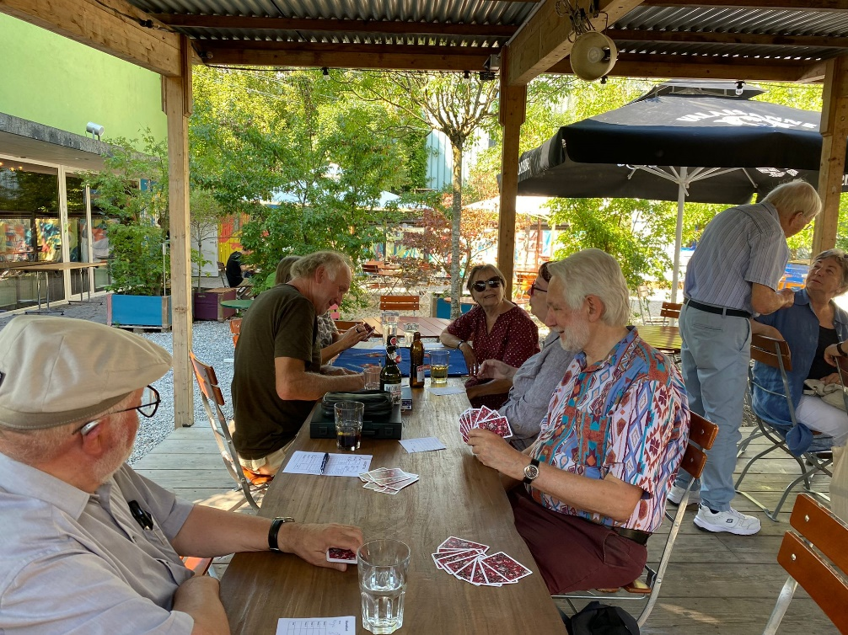
Gelungener Jass-Plausch SP60+/Juso am 6. September
Leider fanden wir keine Örtlichkeit, um diesen Anlass an einem Samstagnachmittag durchzuführen. Aber bei herrlichstem Spätsommerwetter fanden sich drei gemischte Vierergruppen zum einfachen Schieber im «Treibhaus»-Garten in Luzern.
Zwei Runden mit je zwölf Spielen zählten, Pius Müller (Vorstandsmitglied SP60+), wurde Tagessieger und Valentin Hummel war der Beste der Juso-Jassenden.
1 Müller | Pius | 2129
2 Eicher | Hansjörg | 2096
3 Steinhauser | Margrith | 2084
4 Kull | Armin | 2016
5 Hummel | Valentin | 1981
6 Meyer | Bruno | 1888
7 Fähndrich | Susanne | 1861
8 Czekalla | Reto | 1832
9 Reichlin | Margaretha | 1806
